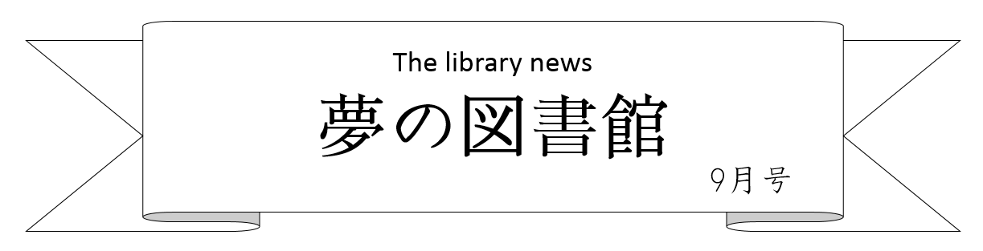

令和2年9月1日発行（第206号）
編纂 夢野台高校図書委員会編集B

みなさん、こんにちは。74代、そして令和史上二人目の図書委員長です。
こんな書き方をどこかで見たことあるなぁと思ったらそれはよく図書館だよりを読んでおり、また素晴らしい記憶力をお持ちという証拠です。自信を持ってください。さて、今年度は新型コロナウイルスの影響で、この図書館だよりは今年度最初の発刊となります。新型コロナウイルスの影響で我々の生活にも大きな変化を与えました。例えばとある県では、夜にみんなで楽しむものだった「石見神楽」を、バーチャル開催したそうです。皆様のコロナウイルスを乗り切るアイデアはすごいですね。このアイデアを見つけるために、ステイホームしながらたくさんの本を読んでみてもいいかもしれませんね。
最後に、文中のとある県がどこなのかわかったらぜひ委員長がいるときに図書室に来てください。本年度も図書室、図書委員会をどうぞよろしくお願いいたします。
図書室の新型コロナウイルス感染拡大防止の取り組みについて

・体調不良の方のご入館をお断りしております。
・座席を大幅に間引いております。
・入口にアルコール消毒液を設置し、アルコール消毒のご協力を
お願いしております。
・私語は控えていただきますようお願いしております。
・マスク着用でのご入館をお願いしております。（※）
（※）マスクをお持ちでない方は入口にマスクを設置しておりますのでご自由にお取りください

皆様には、ご不便をおおかけいたしますが
ご理解、ご協力いただきますようお願いいたします。

図書委員おすすめの本

「夢をかなえるゾウ」 水野 敬也 著
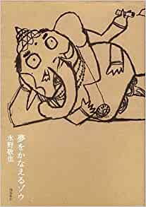
何をやっても三日坊主な主人公が「自分を変えたい」と思いインドへ旅行に行き
帰国後、実業家のパーティーに参加し、自分より遥かにレベルが高い人が活躍し
ているのを目の当たりにし、主人公は「自分ナ間か全く相手にされない」落ち込
みます。そして、帰宅後インドで買ったガネーシャの置物に「今度こそ変わりた
い！自分も成功したい！」と泣きつけます。翌朝起きると、ガネーシャが現れ、
成功してお金持ちになるまでの課題を主人公に出していくお話です。
私がこの本をお勧めする理由は、自分でも簡単にまねできる課題もあり、ずっと
続けることで自分磨きができ、いろんなギャグがありとても面白いからです。

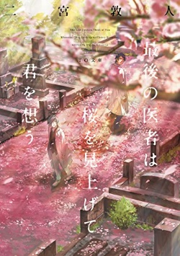
「最後の医者は桜の花を見上げて君を想う」 二宮 敦人 著
福原雅和と桐子修司は同期の医師である。
奇跡が起こる可能性を信じ、最後まで最善を尽くそうとする福原。
病気の進行、治る可能性、どう生きて死にゆくのが患者のためなのか考える桐子
真反対の考えをもつ二人は、ある人の患者を通して迷い、悩む。
生きるとは何か、考えさせられる物語。ｂｙウサギ

「十二国記 月の影 影の海」 小野 不由美 著
現世において優等生であろうとした主人公陽子。
彼女はある日、怪物に襲われ、逃げるようにして異世界に来てしまう。
裏切られ、傷つけられ、自分を助けてくれる人などこの世界にはいない。
信じられるのは、自分と剣だけ。その世界で選ぶ道は、、、。
シリーズ累計１２００万部越え、「第五回吉川英治文庫賞」を受賞したベストセラー作家
小野不由美さんの作品を是非お読みください。ｂｙ織田のどか

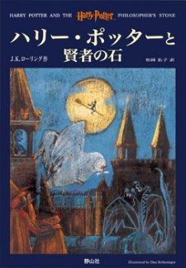
「ハリーポッターと賢者の石」 J..K. ローリング
幼い頃に両親を亡くした主人公のハリー。
叔父・叔母・従兄からひどい扱いを受けながら日々を過ごしていた。
そんなある日ハリーの11歳の誕生日に１通の手紙が届く。
なんとそれはホグワーツ魔術学校からの入学許可証だった！
この日を機にハリーはホグワーツに通うことになり、魔法使いへの勉強を始める。
そこでハリー自身も知らなかったハリーの暗い過去を知ることになる、、、。ｂｙ S.W

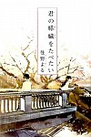
「君の膵臓を食べたい」 住野 よる 著
地味な高校生“僕”とクラスの人気女子“山内桜良”の恋愛を描いたストーリー
あることをきっかけに彼女が患っている大病の存在を知ってしまう“僕”
彼女の寿命は持って一年―
彼女の家族のほかにその秘密を唯一知る“僕”は彼女に色々なことを学ぶ
正反対の彼女に徐々に惹かれていくその先に待ち受けるものとは、、、 ｂｙS・S

9月のおいしいもの

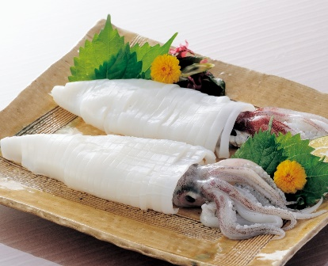
9月といえば、ケンサキイカがまさしく旬です。数多くのイカの中でも、ケンサキイカは味の上ではトップクラスにランクされます。刺身は柔らかく独特の甘みがあり島根県内では刺身を食べるならばこのイカしかないという人がいるくらいおいしいイカです。実際に分析すると、甘み成分の元である遊離アミノ酸（グリシン、アテニン、プロニン）の含有量がアオリイカに次いで2番目に多いことがわかっています。刺身のほか、煮つけ、てんぷら、するめ、いかめし、麹漬など多様な料理法があります。8、9月の漁獲量は島根県全体平均400トン余りと、一年を通じて値段も手ごろになります。

（ケンサキイカが多く水揚げされる漁港）
・浜田漁港
浜田沖はケンサキイカの好漁場となっており、
全国の漁船が北は北海道、西は長崎県かやってきます。
多くのケンサキイカは浜田沖で水揚げされます。
このページは、新刊の案内が載ります！！！！！！！
と思っていたのですが、なんと今月の新刊はHP上に掲載済みなのです。
また、校長先生のお勧めの本（北川校長文庫）を掲載しようかなと思ったのですが、なんとそれもHP上に掲載されています！！
コロナのせいで休校期間が長引き、たまりにたまっていた新刊をHP上に図書館司書さんが掲載してくださいました。

新刊の案内は下記QRコードを読み込んでください。

〈新刊の案内> <北川校長文庫>

